TABLA DE CONTENIDO
1. Introducción y Marco Teórico 3
1.1. Problemática 3
1.2. Objetivo General 3
1.3. Objetivos Específicos 3
1.4. Marco Tecnológico 4
2. Gestión del Proyecto 5
2.1. Enfoque Metodológico 5
2.2. Herramientas de Gestión 6
2.3. Eventos y Ritmo de Trabajo 6
2.4. Tablero de Seguimiento 6
3. Ingeniería de Requisitos 8
3.1. Requisitos Funcionales 8
3.2. Requisitos No Funcionales 9

Introducción y Marco Teórico

Problemática
En Chile, gran parte de los profesionales de la nutrición continúan gestionando sus atenciones mediante registros manuales o planillas poco escalables. Esta falta de centralización dificulta el seguimiento continuo y reduce la adherencia de los pacientes al tratamiento.

NutriLink nace como un ecosistema digital integral que evoluciona desde un proyecto previo hacia una plataforma de atención especializada. Esta nueva versión amplía su alcance a perfiles específicos (pediátrico, deportivo, diabetes y enfermedad renal), integra telemedicina (chat y videollamada), pasarela de pagos y herramientas de Inteligencia Artificial para el análisis de exámenes, evaluación de dieta y resumen del historial clínico.

Objetivo General
Desarrollar una plataforma integral de atención nutricional, incorporando atención especializada por perfil clínico, telemedicina, aplicación móvil y módulos de Inteligencia Artificial como apoyo al diagnóstico y seguimiento del paciente.

Objetivos Específicos
- Gestión Ágil: Organizar la ejecución del proyecto en 12 sprints bajo metodología Scrum.
- Centralización Clínica: Diseñar un panel centralizado con la historia clínica, médica, antecedentes de evolución antropométrica y patologías.
- App Móvil para Pacientes: Entregar una aplicación para Android, donde el usuario consulte minutas, metas, gráficos de adherencia, agendamiento de citas y comunicación con el nutricionista.
- Lógica Central en BBDD: Implementar cálculos de requerimientos, patologías y fórmulas antropométricas en PL/pgSQL expuestos vía API REST.
- Base Técnica y Seguridad: Refactorizar el código base actual, ampliar el modelo de datos e implementar autenticación por tokens y cifrado.
- Atención Especializada: Incorporar parámetros diferenciados para pediatría, deportistas, personas con diabetes y pacientes renales.
- Telemedicina y Pagos: Integrar chat en tiempo real, videollamadas y pasarela de pago para cobros en línea en planes de subscripción para el nutricionista.
- Inteligencia Artificial Asistida: Implementar OCR y modelos LLM para lectura de exámenes médicos, análisis de dietas y resumen clínico.

Marco Tecnológico
Para dar soporte a los requerimientos de la plataforma, se ha seleccionado un conjunto de tecnologías heterogéneas pero complementarias, abarcando desarrollo web, aplicaciones móviles, servicios de API, procesamiento de datos y modelos de inteligencia artificial:
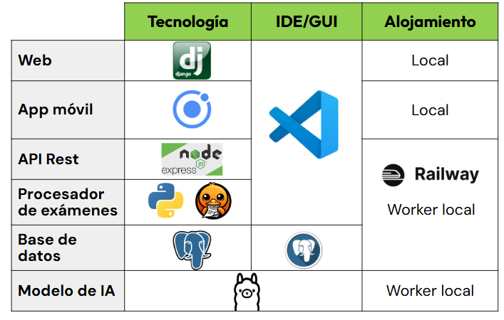

Componentes del Stack

Django: Seleccionado para la interfaz de escritorio del nutricionista debido a su robustez, actúa exclusivamente como la capa de presentación (Frontend) y enrutamiento para la plataforma web del nutricionista. Se utiliza su arquitectura modular basada en vistas (views), plantillas HTML (templates), archivos estáticos (CSS/JS) y su sistema de rutas.

Ionic: Actúa como el cliente móvil (Android) exclusivo para los pacientes, se selecciona por su capacidad de ofrecer un desarrollo multiplataforma ágil basado en tecnologías web estándar.

Node JS: Actúa como el servidor backend encargado de centralizar la lógica de negocio, procesar las solicitudes HTTP y conectar las aplicaciones cliente (Django e Ionic) con la base de datos central. Se selecciona debido a su naturaleza asíncrona y su óptima curva de aprendizaje ágil, lo que facilita el desarrollo rápido y estructurado de servicios web basados en arquitectura REST.

Postgress: Es la base de datos relacional, elegida por su alta integridad transaccional, soporte avanzado de tipos de datos y la capacidad de ejecutar lógica de negocio compleja directamente en el motor mediante funciones y procedimientos en PL/pgSQL. IDE: PgAdmin

VSCode: Entorno de desarrollo unificado que soporta el ecosistema completo del proyecto mediante extensiones y librerías necesarias.

Railway: Es la plataforma de despliegue en la nube para alojar y mantener accesibles tanto el servidor backend (Node JS), la base de datos (PostgreSQL) y el procesador de exámenes (X). Se selecciona por su facilidad de integración continua, despliegue automatizado desde repositorios y su enfoque orientado a desarrolladores que simplifica la gestión de servicios en la nube sin la alta complejidad de configuración de proveedores tradicionales.

Docling: Herramienta de código abierto diseñada para convertir documentos complejos en datos estructurados y legibles para facilitar legibilidad para análisis de la inteligencia artificial.

Ollama: Modelo de lenguaje (LLM) Open source, instalado de forma local en host para recibir solicitudes bajo un esquema de worker. El equipo recibe solicitudes desde la API, provenientes desde el módulo de exámenes de la web, donde se generará como resultado un resumen de cada examen según sea solicitado.

Gestión del Proyecto

Enfoque Metodológico
El desarrollo de la plataforma se organiza bajo el marco de trabajo ágil Scrum, adaptado a un ciclo de desarrollo semestral con fecha de término a mediados de diciembre. Este enfoque iterativo e incremental permite validar de forma continua cada módulo funcional y ajustar prioridades según el avance real del proyecto.

Herramientas de Gestión
Para la gestión de tareas se utiliza ClickUp mediante un tablero Scrum para el seguimiento visual del Product Backlog, asignación de estimaciones de esfuerzo, priorización de requerimientos y control de estados de desarrollo.

Como controlador de versiones se ocupa Git y el repositorio se aloja en GitHub para la integración continua de código.

Eventos y Ritmo de Trabajo
- Duración de Sprints: Iteraciones semanales (total de 12 Sprints).
- Sprint Planning: Realizado los martes, donde se seleccionan y estiman las tareas del Sprint Backlog para la semana.
- Sprint Retrospective: Ceremonia de cierre por sprint (o según hito alcanzado) para analizar la dinámica interna de trabajo, nivelar conocimientos técnicos y resolver bloqueos.

Tablero de Seguimiento
A continuación, se presenta la evidencia gráfica de la gestión ágil articulada en tres vistas principales: el listado general de tareas en el Backlog, el estado operativo de un Sprint de ejemplo en el tablero (Scrumboard) y el Panel de Métricas/Dashboard de ClickUp, el cual actúa de forma equivalente a un Burndown Chart para medir la velocidad de entrega y el progreso acumulado del proyecto:
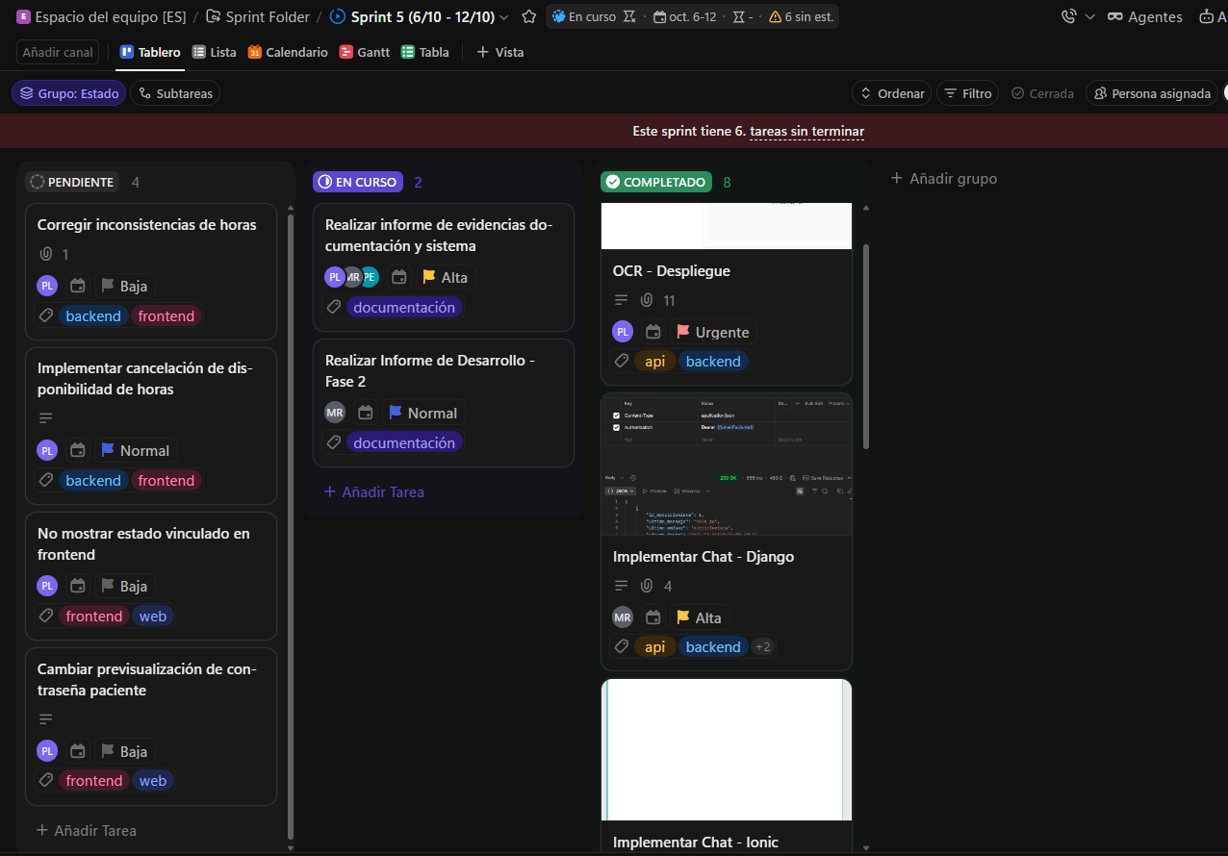
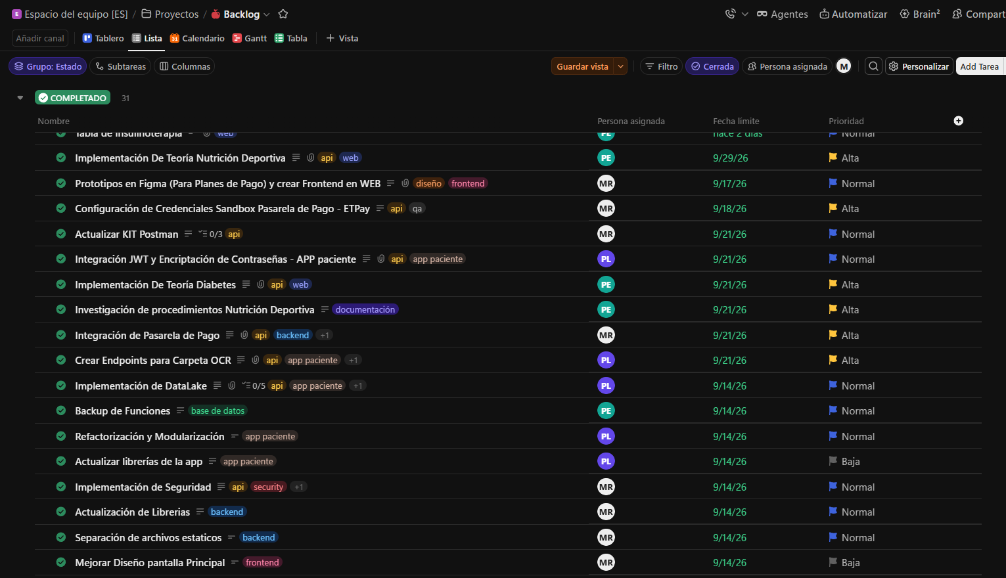

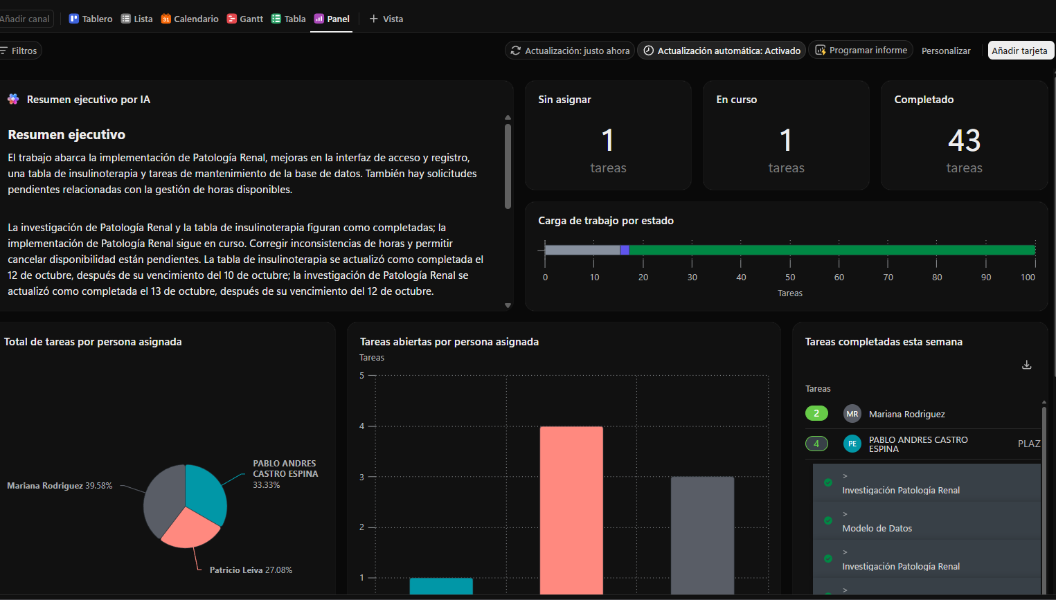

Ingeniería de Requisitos

Requisitos Funcionales
A partir del Product Backlog definido en ClickUp, los requisitos funcionales del sistema se agrupan en los siguientes bloques de entregables según sus sprints correspondientes:

Sprint 1: Seguridad, almacenamiento de exámenes y base técnica
- RF01: El sistema guarda las contraseñas de los nutricionistas cifradas con bcrypt y las compara de forma segura al registrarse, al iniciar sesión y al cambiar la contraseña.
- RF02: Al iniciar sesión, el sistema emite un JWT (id, correo y rol nutricionista) que vence en 8 horas.
- RF03: El usuario puede elegir si su sesión persiste (localStorage) o se cierra con el navegador (sessionStorage).
- RF04: La API rechaza las solicitudes a endpoints privados que no traigan un token válido en el header Authorization.
- RF05: El nutricionista vinculado a un paciente puede solicitar una URL prefirmada y subir el archivo médico del paciente directo al bucket (Cloudflare R2).
- RF06: Las pantallas de acceso (Login y Registro) tienen un fondo animado y una interfaz renovada.
- RF07: Al abrir una atención se muestran los exámenes médicos del paciente.
- RF08: Investigación Patología Diabetes

Sprint 2: Planes de pago, módulo Diabetes y subida de exámenes
- RF09: El paciente se autentica en la app con JWT y la sesión se cierra sola si el token ya no sirve.
- RF10: El paciente cambia su contraseña o elimina su cuenta, verificando su identidad.
- RF11: El nutricionista ve los planes (Starter, Professional, Ultimate) y paga con la pasarela de pago ETPay.
- RF12: Ficha Diabetes: diagnóstico con sugerencia ADA, glicemia, complicaciones, Bolus Wizard, esquema de insulina y alerta de hipoglicemia.
- RF13: La API permite pedir subida, confirmar, descargar, listar y eliminar exámenes.

Sprint 3: Suscripciones activas, Nutrición Deportiva y exámenes en la web
- RF14: Al confirmarse el pago, el plan queda activo por un mes y limita los pacientes (Plan gratuito: 5, Plan Starter = 10, Plan Professional = 35 y Plan Ultimate = 100) con aviso para hacer upgrade cuando se sobrepasa el límite al crear cuentas de Paciente.
- RF15: El nutricionista sube, ve (visor PDF) y borra exámenes desde la web, con límite de 5MB y solo PDF/JPG/PNG/WEBP.
- RF16: Ficha Nutrición Deportiva: perfil, contraindicaciones, gasto energético, semáforo pre-ejercicio, FITT, sesiones y evaluaciones.
- RF17: Encuesta de tendencia de consumo por paciente.
- RF18: Tabla de insulinoterapia en la minuta, donde se pueden eliminar horarios.
- RF19: Menú "Especialidades" en el navbar.

Sprint 4: Índice de calidad de dieta, Pediatría y base del chat
- RF20: El sistema calcula el ICA (Indicé Calidad Alimentación) de la encuesta de consumo y guarda el historial por fecha.
- RF21: Módulo de Pediatría en la ficha del paciente.
- RF22: Primera implementación del chat en tiempo real entre nutricionista y sus pacientes vinculados.
- RF23: Prescripción de ejercicios dentro de la minuta.

Sprint 5: Chat en tiempo real nutricionista-paciente, y base del módulo de Patología Renal
- RF24: El paciente chatea desde la app con sus nutricionistas vinculados. Se reconecta solo y, si el token ya no sirve, vuelve al login.
- RF25: El sistema vuelve a enviar por correo las credenciales y la minuta al paciente.
- RF26: El OCR de exámenes queda desplegado.
- RF27: Módulo de Patología Renal en la ficha del paciente.

Requisitos No Funcionales
Define la calidad y restricciones técnicas bajo las cuales opera la plataforma:

- RNF01 Escalabilidad: Arquitectura desacoplada (Frontend/Backend/BBDD) expuesta mediante API REST.
- RNF02 Seguridad y Privacidad: Cifrado de contraseñas y transmisión segura de datos clínicos de pacientes.
- RNF03 Disponibilidad: Alojamiento de la base de datos en entorno cloud (Railway) con alta disponibilidad.
- RNF04 Usabilidad y Multiplataforma: Interfaz adaptable (responsive) en Django Web y diseño nativo/multiplataforma en Ionic.
- RNF05 Rendimiento: Tiempos de respuesta óptimos en el cálculo de fórmulas procesadas directamente en la base de datos.

